FORMULARZ ZGŁASZANIA UWAG DO PROJEKTU STRATEGII ROZWOJU MIASTA JAROSŁAWIA NA LATA 2021-2027.
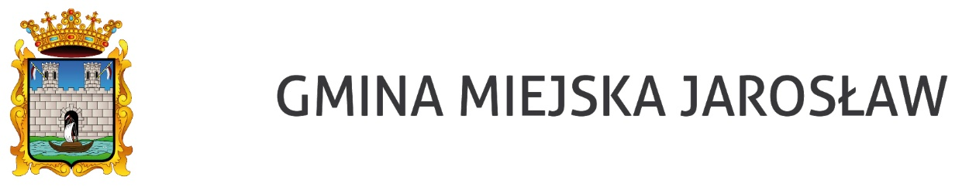

Uzupełniony formularz prosimy przesłać pocztą elektroniczną na adres: kancelaria@um.jaroslaw.pl w tytule maila prosimy wpisać „Konsultacje społeczne Strategii Rozwoju Miasta Jarosławia” lub w Urzędzie Miasta Jarosławia, ul. Rynek 1, 37-500 Jarosław.

KONTAKT DO OSOBY ZGŁASZAJĄCEJ UWAGĘ: email/ tel. (zgodnie z obowiązującymi zasadami RODO):………………………………………………………

Lp. | TYTUŁ I NUMER ROZDZIAŁU/CZĘŚCI | STRONA | JEST (obecny zapis) | PROPONOWANY ZAPIS (uwagi)

